**BÀI THỰC HÀNH SỐ 4**

ĐỖ HƯƠNG LY

-VOPC

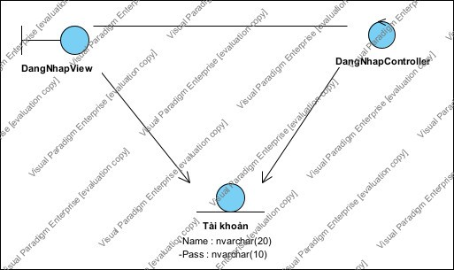

- Biểu đồ hoạt động:

* Đăng nhập

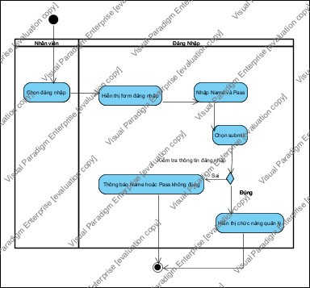

* Quản lý kho

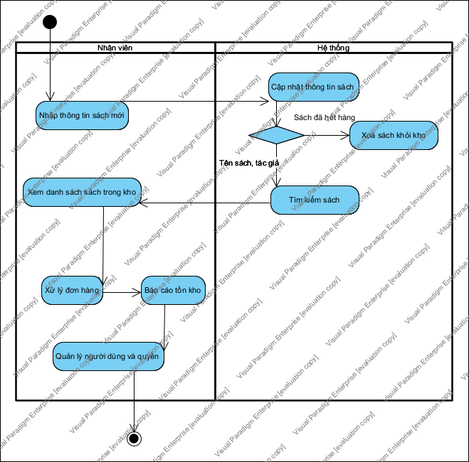

* Quản lý hoá đơn nhập

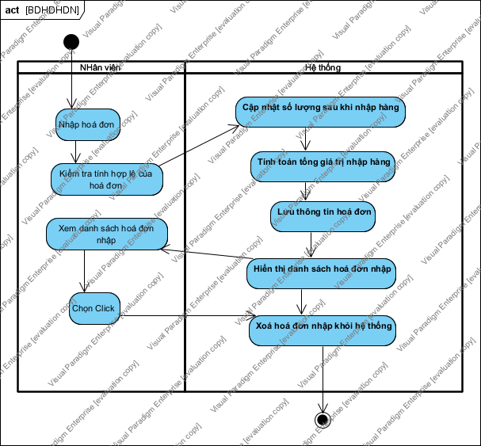

* Quản lý hoá đơn bán

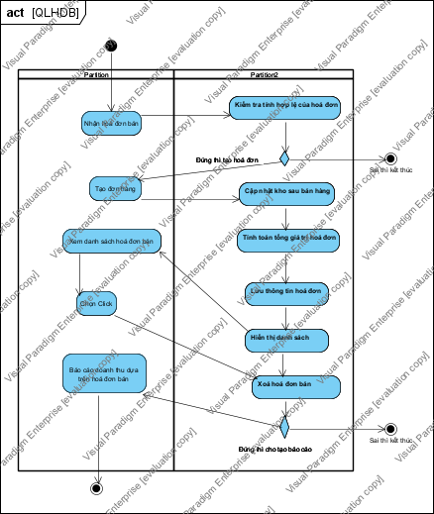

- Biểu đồ triển khai:

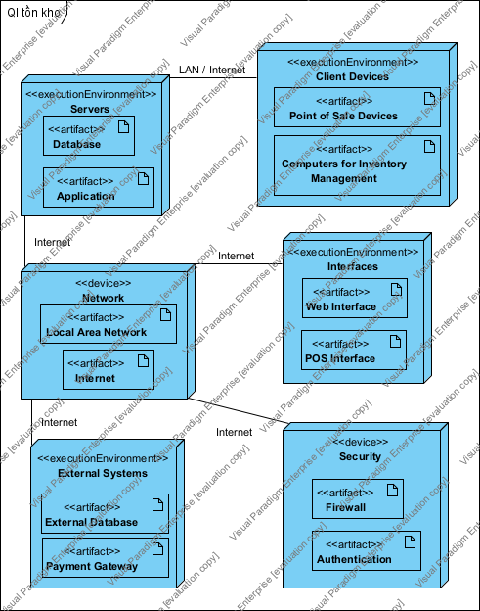

- Biểu đồ thành phần

